ESCUELA SUPERIOR POLITECNICA DEL LITORAL
FACULTAD DE INGENIERÍA EN ELECTRICIDAD Y COMPUTACIÓN
EXAMEN 3raeval ANALISIS REDES ELÉCTRICAS II 15/Feb/2011 IIT-2010

PROFESOR: ING. HERNÁN GUTIERREZ ING. CARLOS VILLAFUERTE
ING. OTTO ALVARADO ING. ADOLFO SALCEDO

NOMBRE ALUMNO: PARALELO No:

PRIMER TEMA (35 %)
Para la función de transferencia ganancia de voltaje de una red de dos puertos dada por:

G₁₂(s)=V₂(s)/V₁(s)= 1000(s+1)/[s(s+5)(s²+30s+400)]

- Trazar los diagramas asintóticos de Bode de magnitud y fase de la función. (23 %)
- A partir de los diagramas asintóticos de Bode determine: (12 %)
- Para que rango de frecuencias |V₂|>|V₁|; |V₂|=0.5|V₁|

- La magnitud y fase de V₂, si ω=10 rad/s, y V₁=200 70º [V]

SEGUNDO TEMA (35 %)
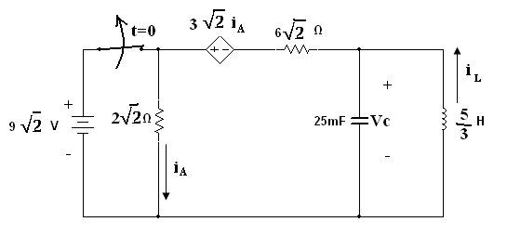
El interruptor de la figura fue cerrado por la última tripulación a bordo de la estación MIR antes de regresar a la tierra. Ahora el interruptor se abre a t=0. Determinar: a) i_{A}(0⁻); b) i_{A}(0⁺), i_{L}(0⁺), Vc(0⁺); c) i_{A}(t), t>0.

TERCER TEMA (30 %)
Para la red mostrada a partir de las ecuaciones que definen los parámetros admitancia de cortocircuito:
- Determinar los parámetros Y de cortocircuito. (20%)
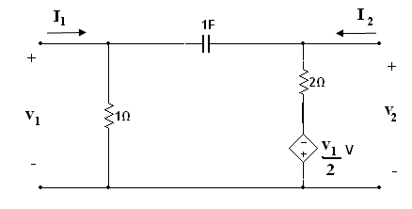
- Conectando al puerto 2 un resistor de 1 Ω y usando las ecuaciones del literal anterior encontrar la función de transferencia G₁₂(s)=V₂(s)/V₁(s). (10%)

